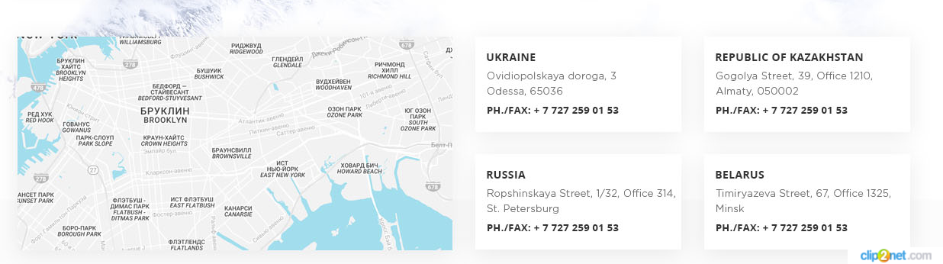

Беларусь не публикуем.

|  |  |  |
| --- | --- | --- |
| Ukraine  3, Ovidiopolskaya doroga  Odessa, 65036  [aisberg@aisberg.od.ua](mailto:aisberg@aisberg.od.ua)  +38 (0482) 32-35-27, -28, -29 | Украина  3, Овидиопольская дорога  Одесса, 65036  [aisberg@aisberg.od.ua](mailto:aisberg@aisberg.od.ua)  +38 (0482) 32-35-27, -28, -29 | Україна  3, Овідіопольська дорога  Одеса, 65036  [aisberg@aisberg.od.ua](mailto:aisberg@aisberg.od.ua)  +38 (0482) 32-35-27, -28, -29 |
| Kazakhstan  39, Gogolya Street, Office 801  Almaty, 050002  d.antonenko@aisberg.asia  +7 (727) 259-01-53  +7 (777) 583-28-28  www.aisberg.asia | Казахстан  ул. Гоголя, 39, офис №801  Алматы, 050002  d.antonenko@aisberg.asia  +7 (727) 259-01-53  +7 (777) 583-28-28  www.aisberg.asia | Казахстан  вул. Гоголя, 39, офіс №801  Алматы, 050002  d.antonenko@aisberg.asia  +7 (727) 259-01-53  +7 (777) 583-28-28  www.aisberg.asia |
| Russia  1/32, Ropshinskaya Street, Office 314  St. Petersburg, 197198  [sasha@aisberg.od.ua](mailto:sasha@aisberg.od.ua)  +7 (911) 781-67-57  +38 (093) 357-57-35  https://www.instagram.com/aisbergrus | Россия  ул. Ропшинская, д. 1/32, офис №314  Санкт-Петербург, 197198  [sasha@aisberg.od.ua](mailto:sasha@aisberg.od.ua)  +7 (911) 781-67-57  +38 (093) 357-57-35  https://www.instagram.com/aisbergrus | Росія  вул. Ропшинська, 1/32, офіс №314  Санкт-Петербург, 197198  [sasha@aisberg.od.ua](mailto:sasha@aisberg.od.ua)  +7 (911) 781-67-57  +38 (093) 357-57-35  https://www.instagram.com/aisbergrus |
| Georgia  fatinar@aisberg.od.ua  +38 (063) 291-71-55  <https://www.instagram.com/aisberg_georgia>  https://www.facebook.com/aisberg.georgia | Грузия  fatinar@aisberg.od.ua  +38 (063) 291-71-55  <https://www.instagram.com/aisberg_georgia>  https://www.facebook.com/aisberg.georgia | Грузія  fatinar@aisberg.od.ua  +38 (063) 291-71-55  <https://www.instagram.com/aisberg_georgia>  https://www.facebook.com/aisberg.georgia |